LA | LABORATORIUM ARCHITEKTURY  www.laboratoriumarchitektury.pl  e-mail: laboratoriumarchitektury@wp.pl

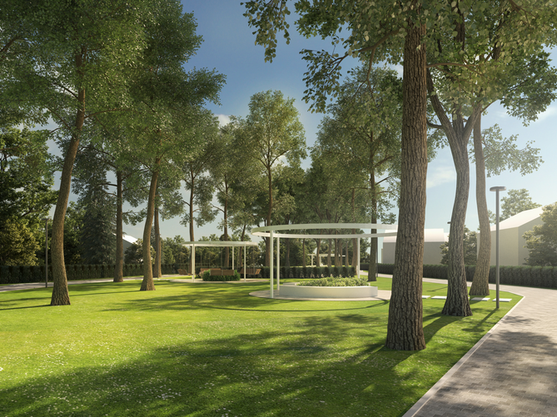

PARK KIESZONKOWY
między ulicami Kołłątaja i Żeromskiego
w Czechowicach - Dziedzicach

OPIS KONCEPCJI ZAGOSPODAROWANIA TERENU

OPIS KONCEPCJI

Koncepcja programowo-przestrzenna zakłada rewitalizację parku i realizację parku kieszonkowego o charakterze miejskim. Idea urbanistyczna opiera się na zasadzie umeblowania przestrzeni zielonej w formie charakterystycznych okręgów / ringów o różnorodnej funkcji dostosowanej do różnych form spędzania wolnego czasu w zielonym plenerze miasta.

Forma kształtowania przestrzeni urbanistycznej w założeniu obejmuje następujące elementy:

- instalację przestrzenną w formie okręgów / ringów, o funkcji wypoczynkowej tworzących miejsca nieformalnych spotkań w przestrzeni parkowej, także pergolowych i zadaszonych,

- zmiana układu komunikacyjnego od strony ul. Żeromskiego – utworzenie wejścia głównego w kontynuacji z zagospodarowaniem terenu po przeciwnej stronie ulicy,

- kompozycję nasadzeń ozdobnych bylin i traw oraz kwitnących krzewów, gatunków cieniolubnych (róże, hortensje, rododendrony, hosty itp.) w formie okrągłych pól,

- zastosowanie odcinkowych trejaży/podpór lub żywopłotu, wzdłuż ogrodzeń posesji prywatnych po stronie wschodniej głównej alei przy zastosowaniu gatunków roślin szybko rosnących oraz zimozielonych,

- wymianę latarni na nowoczesne energoszczędne słupy oświetleniowe LEDowe,

- wyposażenie projektowanych okręgów w oświetlenie LED (kolor ciepły, biały),

- montaż tablicy informacyjno-edukacyjnej promującej i informującej mieszkańców o ekologii i różnorodności biologicznej,

- istniejący słup ogłoszeniowy od strony ul. Żeromskiego zostanie zastąpiony tablicą ogłoszeniową, zlokalizowaną wzdłuż chodnika przy wejściu do parku,

- wymianę nawierzchni placu zabaw na przepuszczalną,

- zastosowanie nowego ogrodzenia placu zabaw nawiązującego od estetyki parku, systemowego z rurek giętych,

- doposażenie placu zabaw wraz z ewentualną korektą ich położenia przy zachowaniu stref bezpieczeństwa,

- montaż domku dla owadów;

NAWIERZCHNIE UTWARDZONE

Koncepcja zakłada wymianę istniejącej kostki w obrębie alejek. Przewiduje się montaż drobnowymiarowej kostki betonowej płukanej o uszlachetnionej powierzchni w dwóch odcieniach zbliżonych do odcieni naturalnego kamienia.

Dojście do poszczególnych okręgów zostanie wykonane w płytach wielkoformatowych z betonu uszlachetnionego.

Wykończenie nawierzchni w obrębie pól w nawierzchni mineralnej przepuszczalnej lub żwirowej.

